Họ và tên: Đỗ Đức Mạnh

Mã sinh viên: 20020688

**Mô phỏng điều khiển đội hình chữ V cho đa robot**

A. Cơ sở lý thuyết

Đội hình chữ V thuộc mô hình leader-follower với robot leader di chuyển dọc theo quỹ đạo định trước, lấy nó làm tâm và tạo cấu trúc chữ V ảo từ đó phân nhiệm cho các robot followers còn lại. Robot followers có nhiệm vụ bám theo mục tiêu đã được phân công.

Bộ điều khiển hành vi được xây dựng để cung cấp vận tốc hướng đích, tránh vật cản và tự tránh nhau giữa các robot.

Hành vi hướng đích được thể hiện thông qua hàm vận tốc với là trọng số, là khoảng cách từ robot đến mục tiêu, mục tiêu có thể là đích hoặc các điểm ảo trong cấu trúc chữ V:



Hành vi tránh vật cản được thể hiện thông qua hàm vận tốc với  là trọng số, là khoảng cách đến vật cản:



Hành vi tránh nhau tương tự như hành vi tránh vật cản được thể hiện thông qua hàm vận tốc với là trọng số, là khoảng cách đến các robot xung quanh:



Ngoài ra, cần sử dụng ma trận chuyển đổi 2D nhằm tìm vị trí trong cấu trúc chữ V ảo so với khung toàn cục. Vị trí các robot followers trong khung cục bộ của robot leader là , vị trí robot followers trong khung toàn cục là:



với  là góc của robot leader so với khung toàn cục, là tọa độ của robot leader trong khung toàn cục.

B. Kết quả

Sử dụng đội hình gồm 5 robot, robot trung tâm biết đích và truyền các điểm trong đội hình V ảo lần lượt cho 4 robot còn lại. Ban đầu, các robot nằm trên một đường thẳng, cách đều nhau 5m. Hình 1 và Hình 2 thể hiện đội hình chữ V với hai kích thước khác nhau giữa các robot lần lượt là 5m và 1.5m.

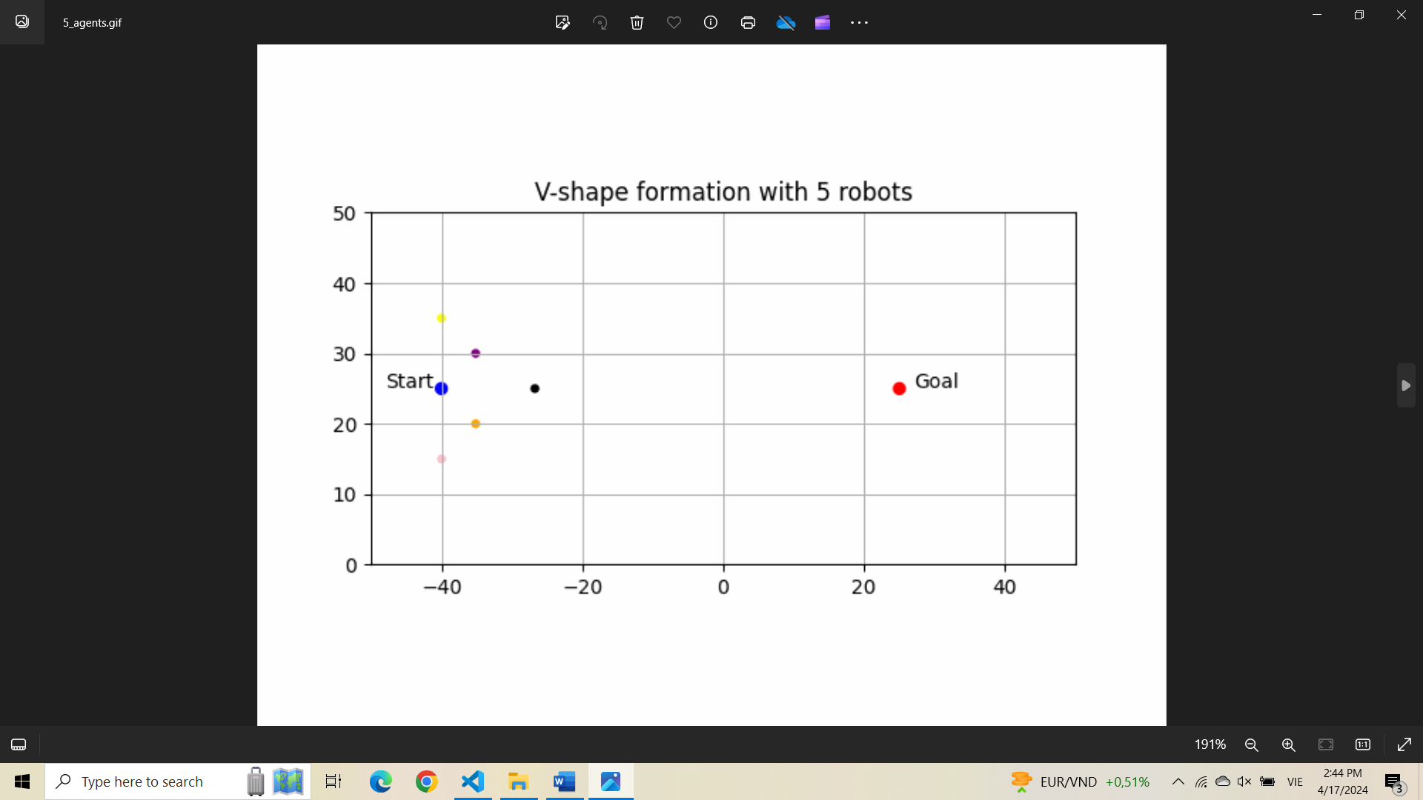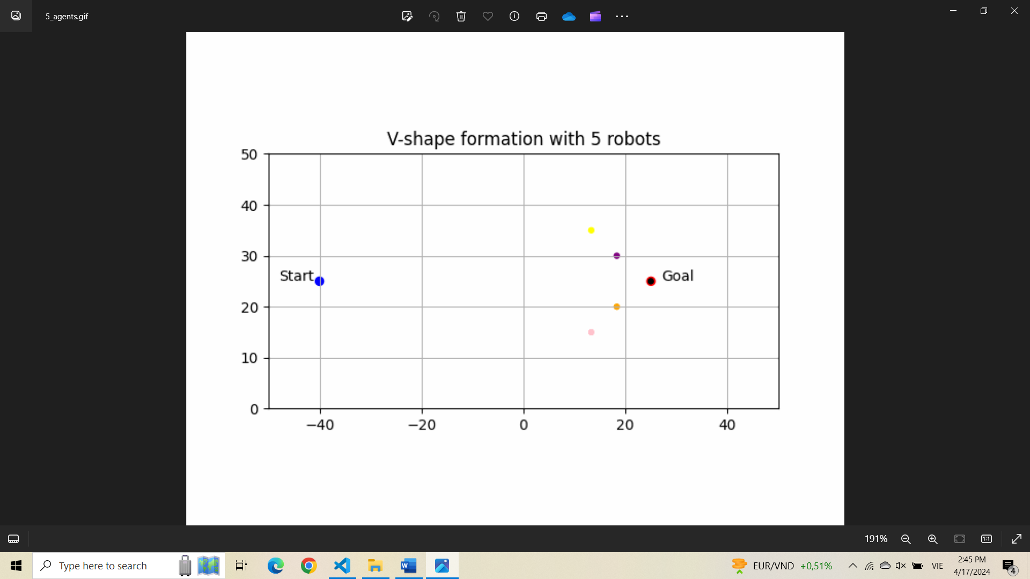

*Hình 1. Đội hình chữ V với khoảng cách giữa các robot lớn*

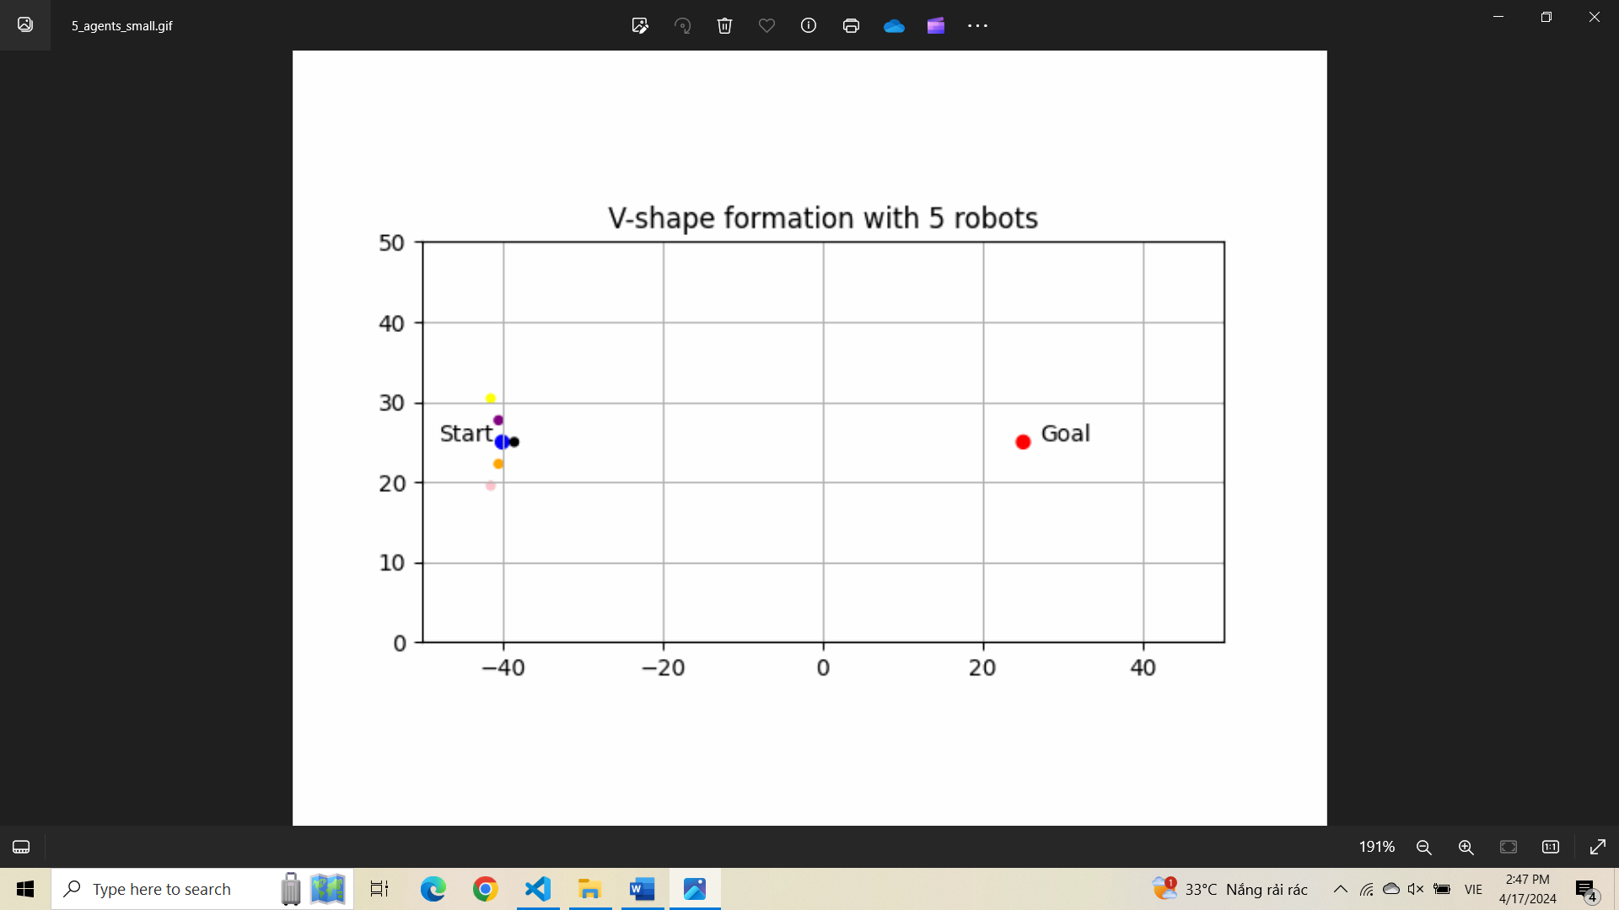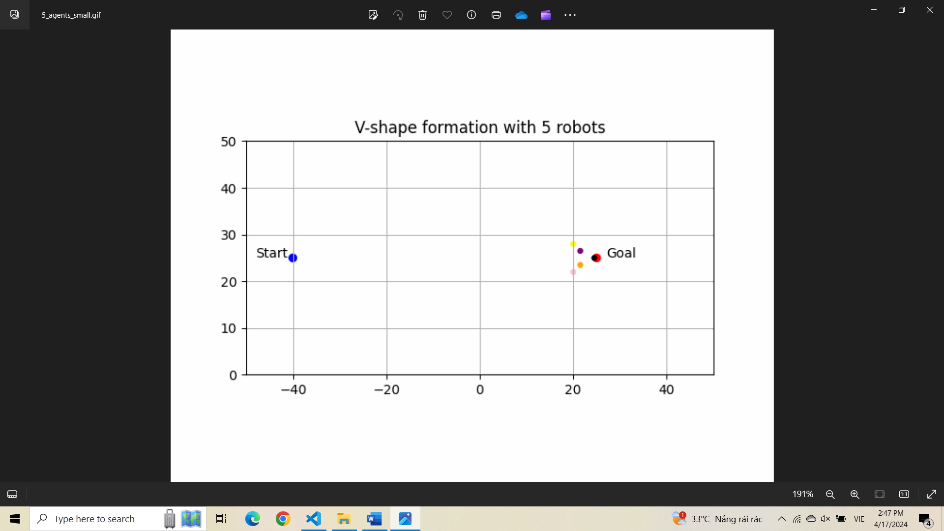

*Hình 2. Đội hình chữ V với khoảng cách giữa các robot nhỏ*

Hình 3 thể hiện đội hình chữ V di chuyển đến các đích khác nhau.

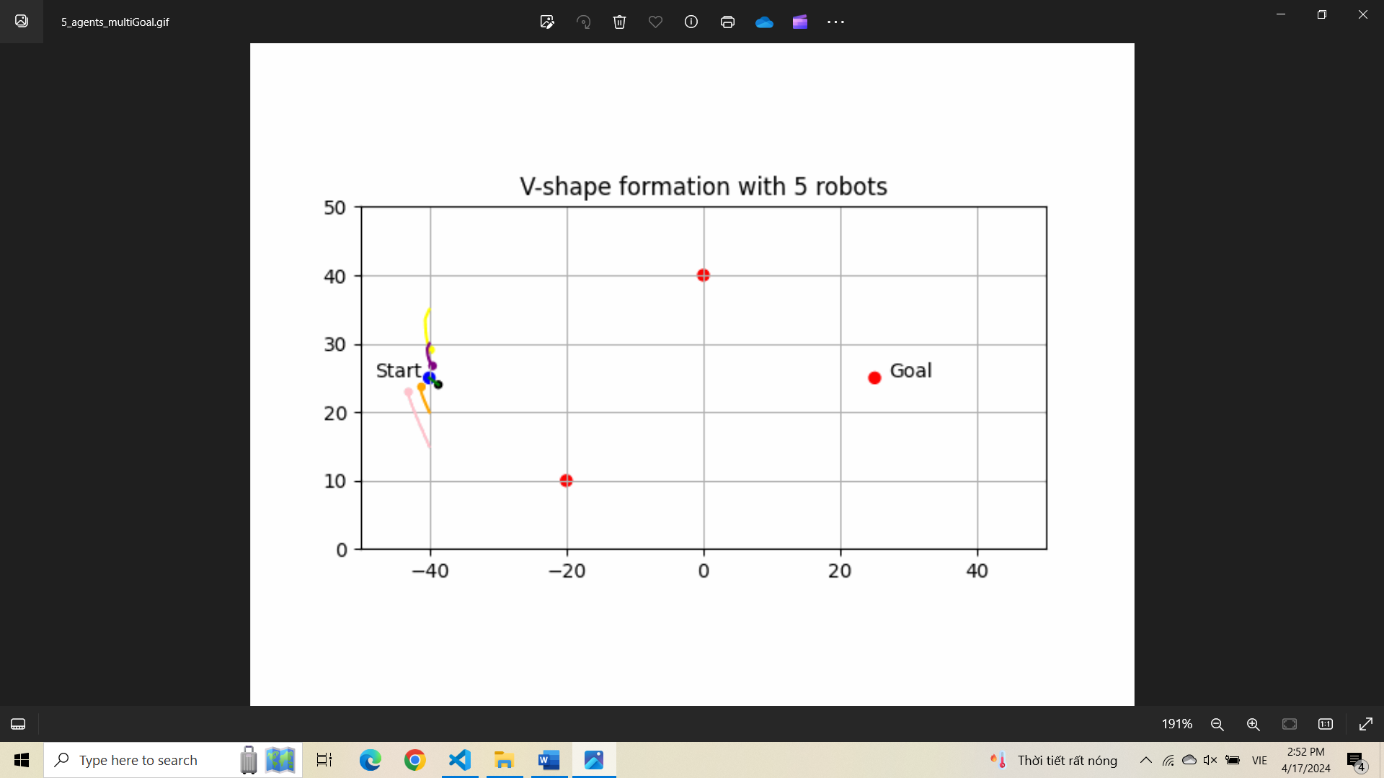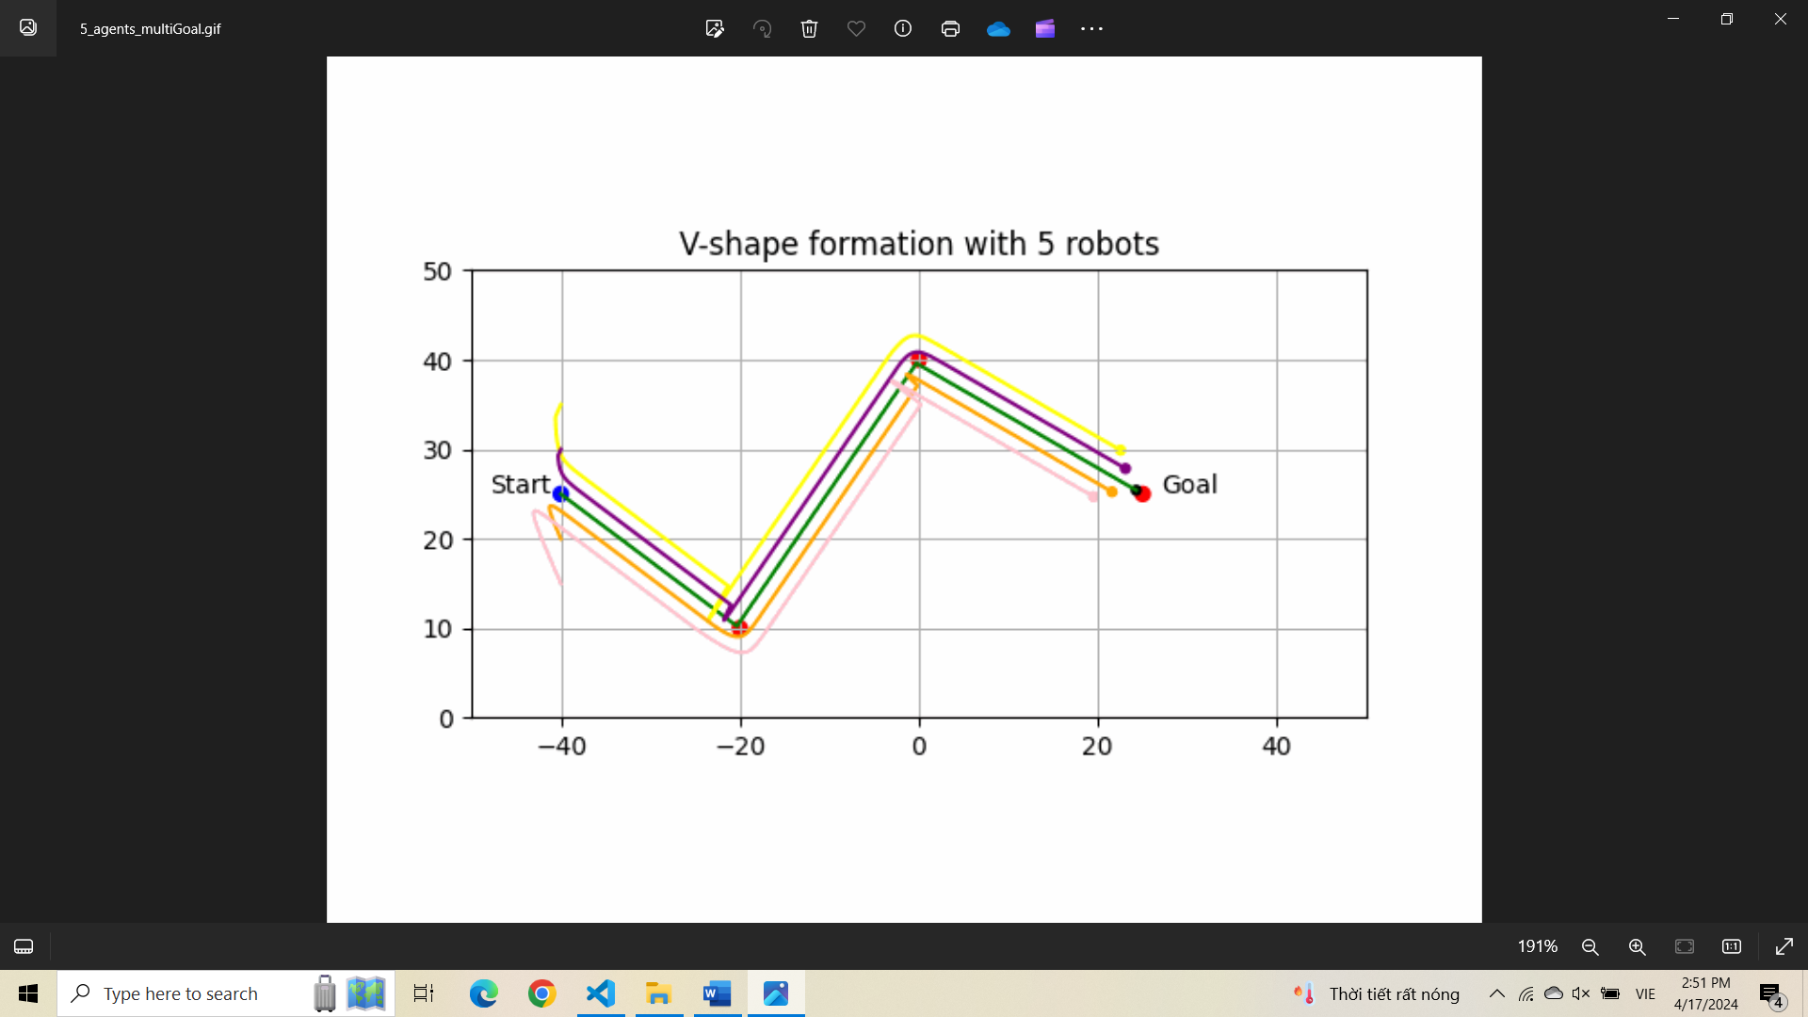

*Hình 3. Đội hình chữ V với nhiều đích*

Hình 4 là kết quả di chuyển với nhiều đích có vật cản, các chấm màu xám là vật cản. Trọng số của vector hướng đích là 0.001, trọng số của vector tránh vật cản là 0.005.

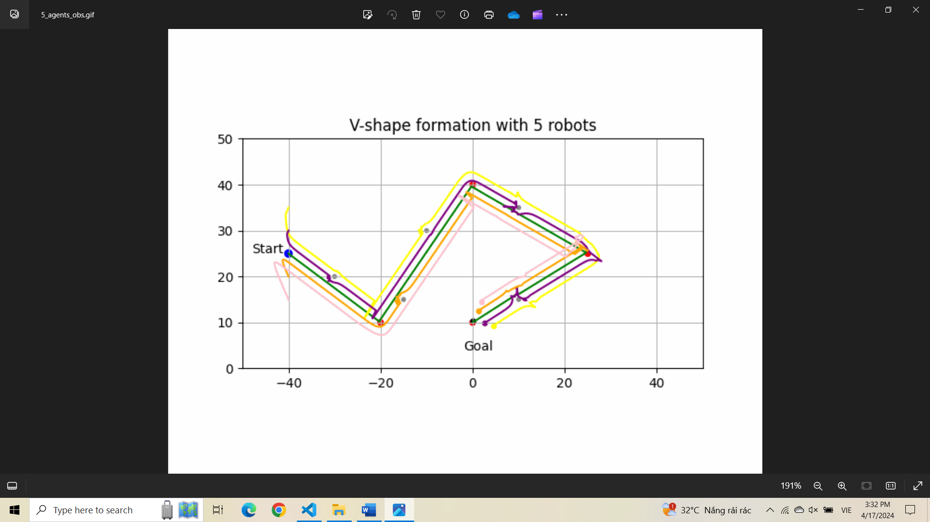

*Hình 4. Đội hình chữ V với nhiều đích và vật cản*

Hình 4 là kết quả di chuyển với nhiều đích có vật cản với quỹ đạo mượt hơn. Trọng số của vector hướng đích là 0.001, trọng số của vector tránh vật cản là 0.001.

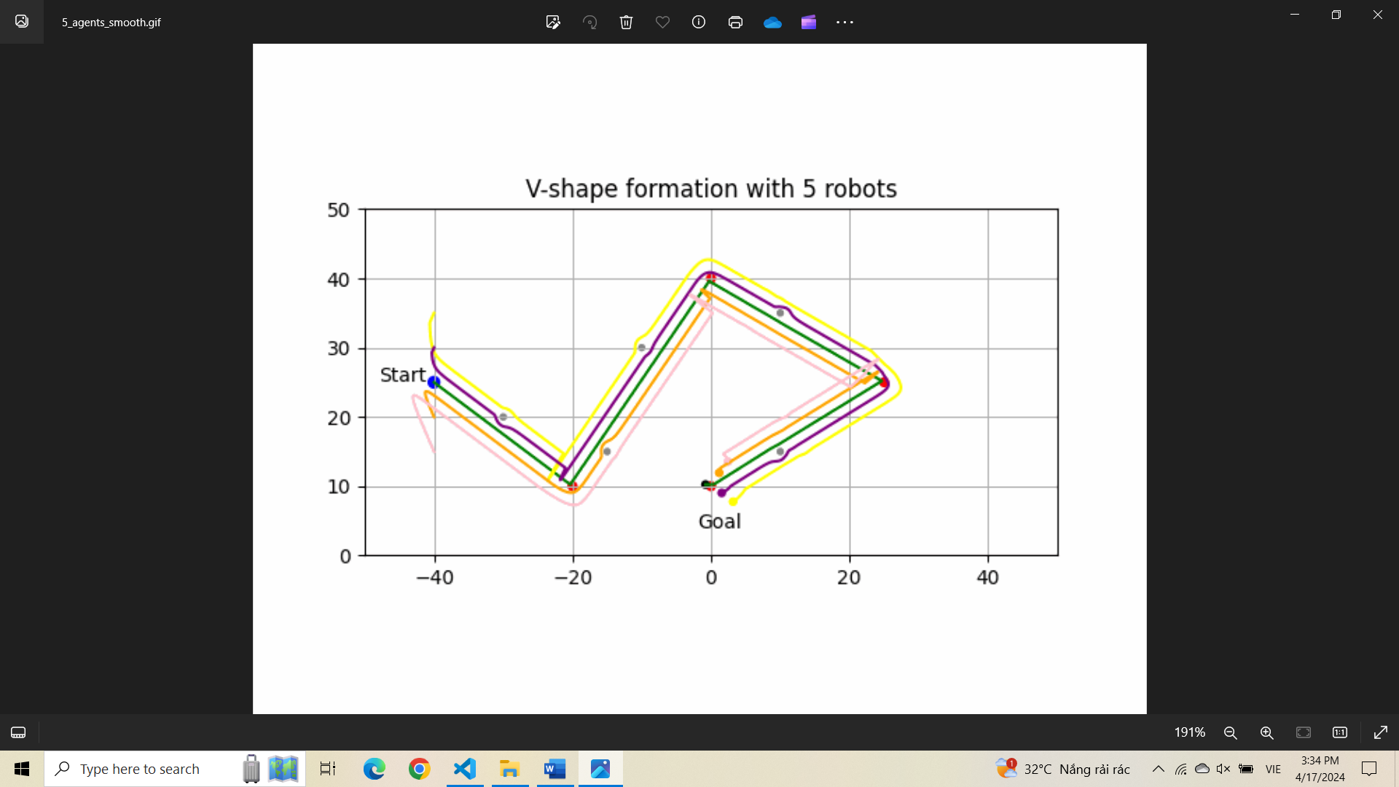

*Hình 5. Đội hình chữ V với nhiều đích và vật cản với quỹ đạo mượt.*

Link code và video:

<https://github.com/dducmanh99/robot_phan_tan/tree/main/tuan6>